《工厂电气控制与PLC》大作业
1.分析题
1.1根据下面指令表程序，写出梯形图程序。
网络1
LD I0.0
A I0.2
LD I0.1
LDN I0.4
O I0.6
ALD
OLD
A I0.5
= Q0.0
网络2
LD Q0.0
LPS
A I0.5
ED
= Q0.1
LPP
A M0.1
= Q0.2
1.2 根据梯形图，列写指令表程序
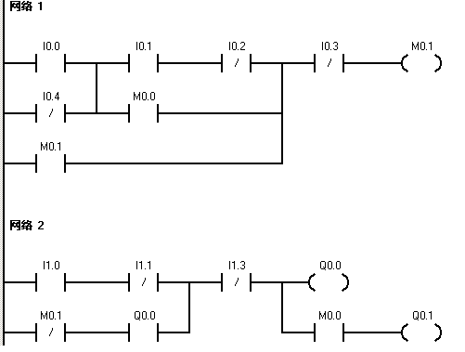

2. 综合题
两台电动机M1和M2，要求顺序控制，先起先停，即M1先启动M2再启动；M1先停止M2再停止。
1）画出符合要求的电气控制电路，有短路过载保护。
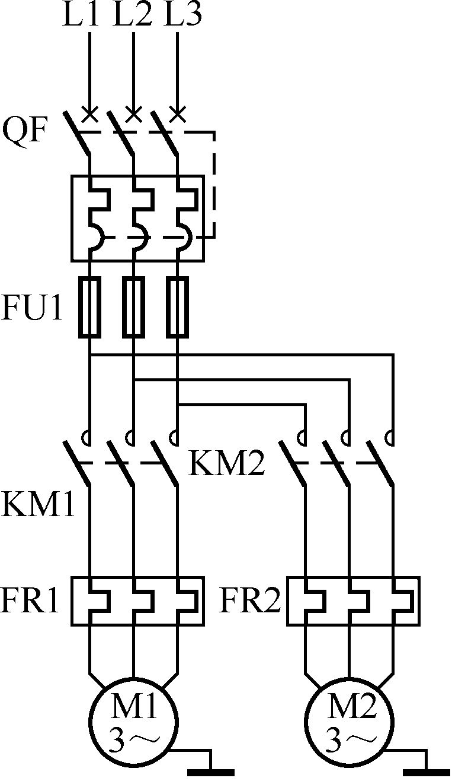
2）设计PLC程序，使其符合控制要求。

（要求答案要点全面、简洁。控制电路图形绘制粘贴于文本中。）

教师姓名：范云龙
联系方式：15535980927
邮箱：2103493021@qq.com
要求截止5月22日将大作业发送到上述邮箱。

大作业排版要求：
- 以A4纸张作答
- 论文格式如下：
论文标题用小二号字，宋体，加粗
1 一级标题，用小三号黑体，加粗，并留出上下间距为：段前0.5行，段后0.5行）
1．1 ××××××（作为正文2级标题，用小4号黑体，加粗）
×××××××××（小4号宋体）××××××…………
1.1.1 ××××（作为正文3级标题，用小4号黑体，不加粗）
×××××××××（小4号宋体，行距1.5倍）××××××××
字数要求：(字数不得少于600字)

